台灣傳道六十年紀念特刊支分會專用稿紙 (寫好後請寄給梁世威弟兄 Carlliang05@gmail.com，手機0928-244715， Skype: carlliang3151，Line ID: carlliang)

單位名稱 | 新板支會 |  | 單位號碼  1000586
單位資料 | 成立日期 | 2008.10.5
 | 原屬單位 | 板橋、雙和一、土城支會
 | 教堂地址 | 板橋市民生路2段232號4樓  新北市土城區中央路一段295號
 | 教堂電話 | 02-2273486
 | 歷任主教/會長(從第一任開始) | 2008.10.5~ 2014.4.27 許峻彰  2014.4.27~2015.1.4 郭兆平  2015.1.4 陳新寧
重要史料 (請勿超過1,500字，所撰寫之資料請盡量包含人事時地物五大要項。 請附寄現任主教/會長照片及教堂照片。從前教堂及領袖之照片及重要活動史料照片亦很歡迎， 用畢歸還。)

2008.10.5 由板橋支會、雙和第一支會及土城支會劃分出新板支會
2010.2.28 遷至土城教堂聚會

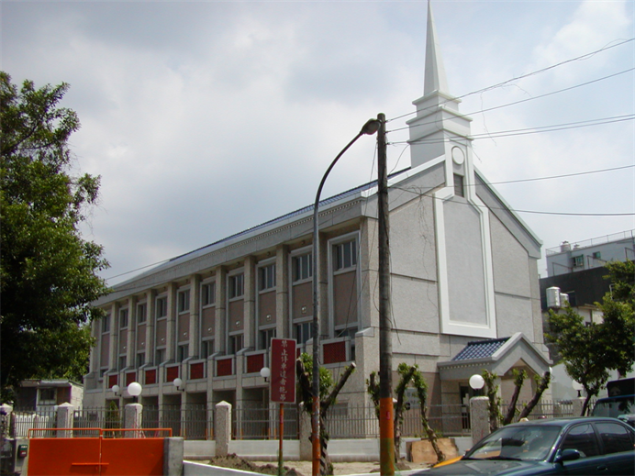
土城教堂 – 2002年奉獻啟用
新北市土城區中央路一段295號

補充資料提供者姓名： 電話： Email：

